**Stredná odborná škola Ostrovského 1, Košice**

**Vlčie deti**

**(referát)**

**Patrik Tomčík šk. rok 2019/20**

**II.D TL-IS**

V referáte budem písať niečo o vlčích deťoch, a o prípade ktorý sa stal v roku 2015 kde dcéra spolu s 'frajerom' zabila vlastnú mamu. Bol to prípad vlčieho dieťaťa alebo nie? A taktiež sú ukážeme nejaké prípady vlčích deti, a môj názor na záver toho všetkého.

Vlčie dieťa je ľudské dieťa, ktoré vyrastalo bez kontaktu s ľudskou spoločnosťou. Vlčie dieťa nemá žiadne alebo len veľmi obmedzené skúsenosti s ľudskou starostlivosťou, sociálnym konaním, ľudskou rečou. Z toho dôvodu nemá sociálne zručnosti a jeho socializácia do ľudskej spoločnosti je veľmi obtiažna. Niektoré z vlčích detí boli zanedbávané a držané v izolácii svojimi rodičmi či inými ľuďmi. Ďalšie boli vychované zvieratami úplne mimo ľudskú spoločnosť. O vlčích deťoch počul takmer každý. Či už ide o Romula a Rema, dvojčatá, ktoré podľa povesti založili slávne talianske mesto Rím, alebo Mauglího, malého hrdinu z Knihy džunglí anglického spisovateľa Rudyarda Kiplinga, ktorý bol vychovaný vlčou svorkou. V mytológii rôznych národov i v modernej literatúre sa vyskytuje veľa príbehov o deťoch, ktoré boli vychovávané divokými zvieratami. Nenechajte sa ale zmýliť. Rozhodne nejde len o bájne povesti. Vlčie deti naozaj existujú a možno by ste boli prekvapení, koľko takýchto prípadov je zdokumentovaných.

TOP 3 prípady:

3,) **The wofl boy of moscow** (2007)- Luďia z regiónu Kaluga v Rusku nahlásili na políciu dieťa ktoré často vydávali spolu s vlkmi. Po chytení dieťaťa políciou a prinesení na kliniku ostali však v šoku, doktori a policajti hovorili že je nebezpečne sa k nemu približovať pretože vrčal a hrýzol. Mal veľmi silné a ostré zuby, ktoré mohli niekomu silno ublížiť, keby s zahryzol. Nechty na nohách mal ako pazúry. Doktori tvrdili že nezdal sa im byt hlúpi ale nerozprával žiadnym jazykom a chovaním sa podobal vlkom. No po 24 hodinách Lioka ušiel a od vtedy ho už nikto nevidel.

2,) **Oksana Malaya-** Oksana sa narodila 4. Novembra 1983 so žiadnymi psychickými poruchami. Domov z nemocnice ju zobrali rodičia, ktorý na nešťastie boli alkoholici a nepreukazovali jej žiaden záujem keďže chceli chlapca. O výchovu sa jej rodičia vôbec nestarali a tak zručnosti ktoré v jej veku každé dieťa malo tak nemala, nechali ju vonku aby sa postarala sama o seba. Inštinktívne hľadala úkryt a teplo, vtedy sa dostala medzi skupinku psov, ktorý žili v okolí. Keďže bola odmietnutá ľuďmi, tak bola adoptovaná psami, s ktorými žila, žila s nimi 6 rokov, jedla surové mäso, brechala a chodila po štyroch, presne jak to robili psi. Oni jej preukázali lásku, pozornosť a starostlivosť, niečo čo nedostala od rodičov. A keby nebolo suseda, ktorý zavolal políciu, tak ďalej by žila s psami. Keď prišla polícia tak mala asi 8 rokov.

1,) **Ugandan monkey boy**- John su Bonilla sa narodil v Ugande 1988, a vo veku 2 rokov videl ako jeho otec zavraždil mamu. Zo strachu že bude ďalší ušiel do lesa kde bol 3 roky. Počas toho jak tam bol, tak skupinka opíc mu ponúkla korienky, oriešky a ovocie, naučili ho ako si hľadať potravu a liezť po stromoch. V tej dobe bolo územie v období občianskej vojny, takže veľmi malo ľudí chodilo do lesa, no raz jedna pani šla hľadať drevo do pahreby a natrafila na skupinku opíc, no všimla si že jedna vyzerá inak a tak sa vrátila do dediny aby povedala ostatným. Neskôr to šli skontrolovať, skupinka opíc sa začala brániť a hádzať palice a kamene po dedinčanoch. Chlapca zachránili a priniesli do dediny, no nie však bez komplikácii, kŕmenie ho teplým jedlom mu robilo nevoľno a z čriev mu museli vytiahnuť 122 cm dlhého červa. Hovorilo sa, že keby ho nenašli tak by už dlho nežil. Adoptovali si ho Paul a Molly, ktorý s nim začali tráviť veľa času a naučili ho sa správať ako človek, no stále, po desiatich rokoch niektoré črty tvare a tela však ostali od výchovy opíc. John už teraz žije normálny život bez opičích črtou.

**Gypsy’s Revenge**- aby som to zhrnul, je to prípad, ktorý sa stal v roku 2015, kde dcéra spolu s 'frajerom' zabila svoju mamu(Dee Dee). Ide o prípad vlčieho dieťaťa?! Podľa mňa nie. Ide skôr o nutkanie matky byt stredobodom pozornosti. Matka celu dobu od narodenia dcéry predstierala rôzne choroby, len na to aby získavala pozornosť. Celu dobu presviedčala doktorov že tie choroby Gypsy vážne má, a keď niekto začal mat podozrenie že niečo nesedí, tak sa proste presťahovali. Gypsy si prežila nezaslúžené detstvo na vozíku aj keď vedela chodiť, brala lieky ktoré nepotrebovala, ktoré jej spôsobovali skôr vedľajšie účinky. To všetko vyšlo na javo až po smrti Dee Dee. Citujem slova od Gypsy : ''Myslím si, žeby bola perfektná mamka pre niekoho kto je reálne chorý. Ale ja nie som chorá. A tu je ten veľký rozdiel. ''

Vlčie deti a Gypsy, nikto si nezaslúži to čo prezývajú také deti, nikto si nevie predstaviť ako sa cítia, ako vnímajú svet, a prečo? Pretože ľudia sú hlúpi a spravia všetko preto lebo sa chcú mať dobre, preto lebo chcú pozornosť, pre také veci dokážu zničiť detstvo vlastnému dieťaťu. Ľudia takýmto osudom môžu jednoducho zabrániť, ale nie, lebo by museli obetovať svoje blaho. Toto je môj názor na vlčie deti a na cely prípad Gypsy’s revenge.

**YT/vlčie deti-** <https://www.youtube.com/watch?v=jsNLSp44TLI&t=6s>

**YT/cely prípad Dee Dee-** <https://www.youtube.com/watch?v=UKj8O1-pJN4>

**The wolf boy of moscow:**

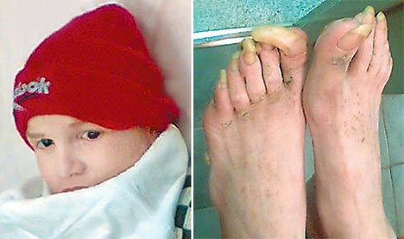

**Oksana Malaya:**

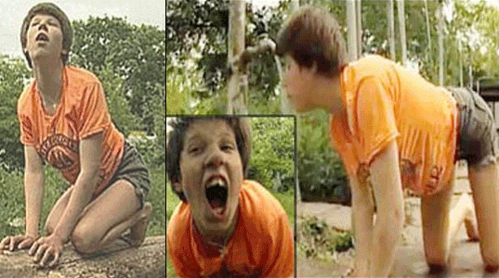 

**Ugandan monkey boy:**

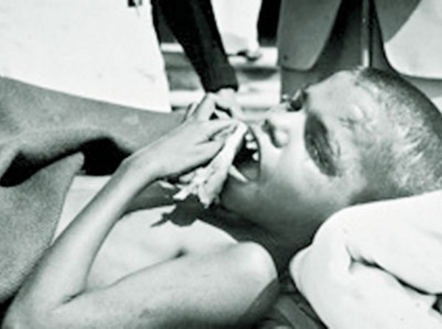 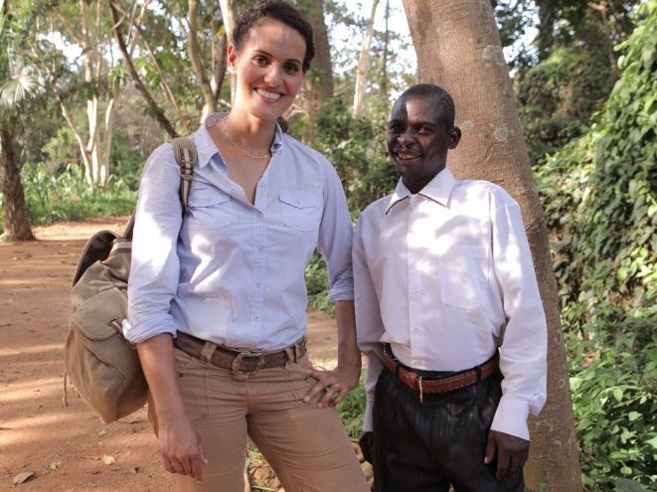

**Zdroje**

<https://miestopremuza.joj.sk/relax/170117-vlcie-deti-pripady-deti-ktore-od-detstva-vychovavali-zvierata>

<https://www.dailymail.co.uk/news/article-503736/Werewolf-boy--snarls-bites--run-police-escaping-Moscow-clinic.html>

<https://cs.wikipedia.org/wiki/Vl%C4%8D%C3%AD_d%C3%ADt%C4%9B>

<https://en.wikipedia.org/wiki/Murder_of_Dee_Dee_Blanchard#Murder>

<https://www.youtube.com/watch?v=jsNLSp44TLI&t=6s>

<https://www.youtube.com/watch?v=UKj8O1-pJN4>